1.Napisz na czym polega tragizm Hioba.
2.Wymień starożytnych tragików greckich.
3.Jakie cechy średniowiecznego myślenia dostrzegasz w utworze Posłuchajcie bracia miła.
4.Udowodnij że miłość Tristana i Izoldy to uczucie tragiczne. Powiedz czego i uzasadnij odpowiedź.
5.Na czym polega tragizm Jokasty.
6.Omów treść utworu Horacego.
7.Scharakteryzuj średniowieczny wizerunek śmierci.
8.Średniowieczność na przykładzie Rolanda.
9.Jakie cechy średniowiecznego myślenia dostrzegasz w utworze Bogurodzica.
10.Cierpienie jako wartość uszlachetniająca.
3.Jakie cechy s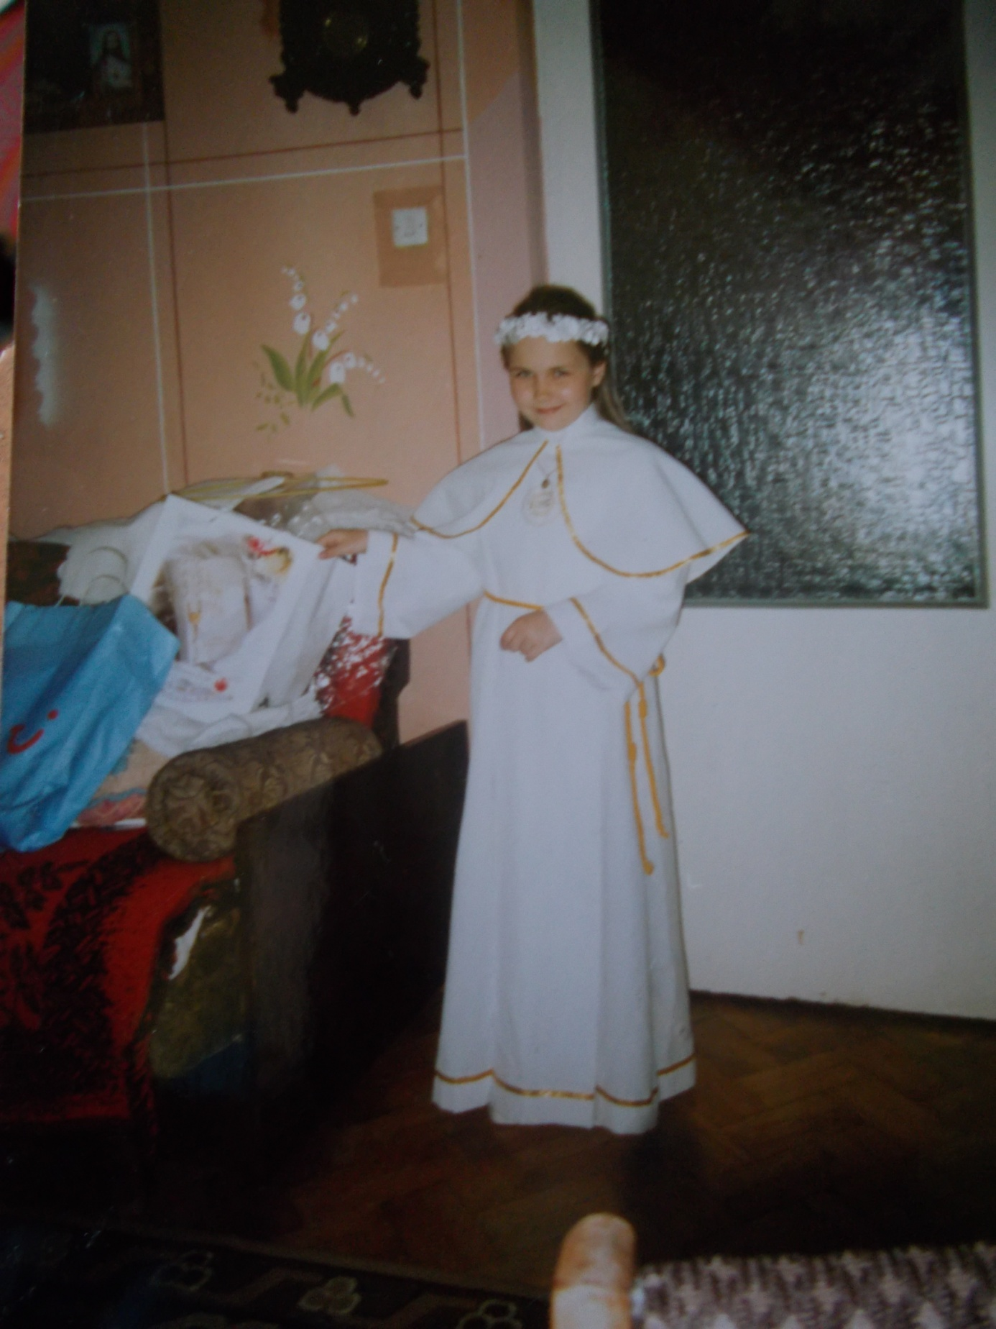d

